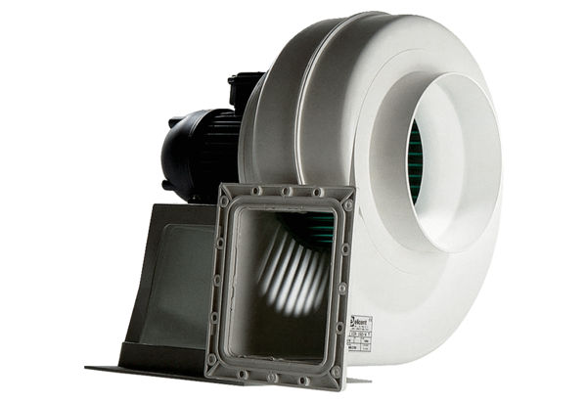Radiální ventilátor GRK 16/4 DObsah dodávky: 1 kusSortiment: C
Typové číslo: 0073.0305Výrobce: MAICO

